Verbesserte FüllCombi CA 6828 von SYR
Komfortable Trinkwasserabsicherung

Korschenbroich – Bereits seit vielen Jahren sorgen die erfolgreichen FüllCombis CA und BA im Sortiment der SYR Hans Sasserath GmbH & Co. KG dafür, dass keine gesundheitsgefährdenden Flüssigkeiten ins Trinkwassersystem gelangen. Nun haben die Spezialisten die CA-Variante noch einmal deutlich weiter entwickelt. Die neue FüllCombi CA 6828 punktet mit neuen, praktischen Funktionen – natürlich immer gemäß den Vorgaben der DIN EN 1717.

Für die Heizungsbefüllung und -wasseraufbereitung gibt es strikte Vorgaben und Normen, festgehalten in der DIN EN 1717. So muss beispielsweise unter allen Umständen gewährleistet sein, dass während der Befüllung keine gesundheitsgefährdenden Flüssigkeiten zurück in das Trinkwassersystem gesaugt oder gedrückt werden können. Eine Anforderung, die die FüllCombis von SYR problemlos erfüllen. Für alle Flüssigkeiten bis Kategorie 3 – also Heizungswasser ohne Zusatzstoffe – eignet sich die FüllCombi CA ideal. Diese wurde vom Unternehmen jetzt noch einmal weiterentwickelt und um nützliche Funktionen ergänzt.

Komfortabler und besser
Die neue FüllCombi CA 6828 punktet gleich mit mehreren Verbesserungen. So ist das Manometer oben an der Armatur jetzt um 360° drehbar. Das erleichtert das Ablesen deutlich, denn das Manometer kann nun individuell immer in die jeweilige Position des Betrachters gedreht werden. Ebenfalls neu: Die ein- und ausgangsseitigen Absperrungen sind mit ihren Griffen besser sichtbar. So geht Profis die Wartung noch einfacher von der Hand. Die modifizierte Dämmschale sorgt darüber hinaus für ein besonders kompaktes Design und wertet die neue FüllCombi damit auch optisch auf.

Bewährte Technik
Neben den Verbesserungen verfügt die FüllCombi CA 6828 natürlich nach wie vor über sämtliche erforderlichen Bestandteile zur normgerechten Be- und Nachfüllung der Heizungsanlage. So ist der Systemtrenner der Kategorie CA enthalten, ebenso wie ein Druckminderer. Dieser gewährleistet einen konstanten Ausgangsdruck. Dabei erlaubt das speziell von SYR entwickelte Click-Fix-System die schnelle und flexible Druckeinstellung direkt am Gerät: Einfach die Kappe des Druckminderers ein Stück herausziehen, den Druck individuell einstellen und die Kappe wieder zurückklicken – fertig! Auch die neue FüllCombi setzt auf das bewährte und besonders praktische Ein-Patronen-System, das Wartung und Reparatur erleichtert. Peter Gormanns, Leiter Vertrieb und Marketing von SYR, bringt es auf den Punkt: „Mit unserer neuen FüllCombi CA 6828 machen wir den Profis ihre Arbeit einfacher und geben ihnen das gute Gefühl, immer auf der sicheren Seite zu sein. Denn der integrierte Systemtrenner erfüllt die Vorgaben der DIN EN 1717. So ist zu jedem Zeitpunkt sichergestellt, dass das Trinkwasser nicht verunreinigt wird. Füllt ein Fachhandwerker die Heizung und der Versorgungsdruck fällt dabei unter den Druck der Anlage, verhindert der Systemtrenner, dass Heizungswasser ins Trinkwassersystem gelangt.“

Weitere Informationen erhalten Sie bei:

SYR Hans Sasserath GmbH & Co. KG
Mühlenstraße 62
D-41352 Korschenbroich
Fon: +49 (0) 2161 6105-0
Fax: +49 (0) 2161 6105-20
Internet: www.syr.de
E-Mail: info@syr.de

Bildmaterial:
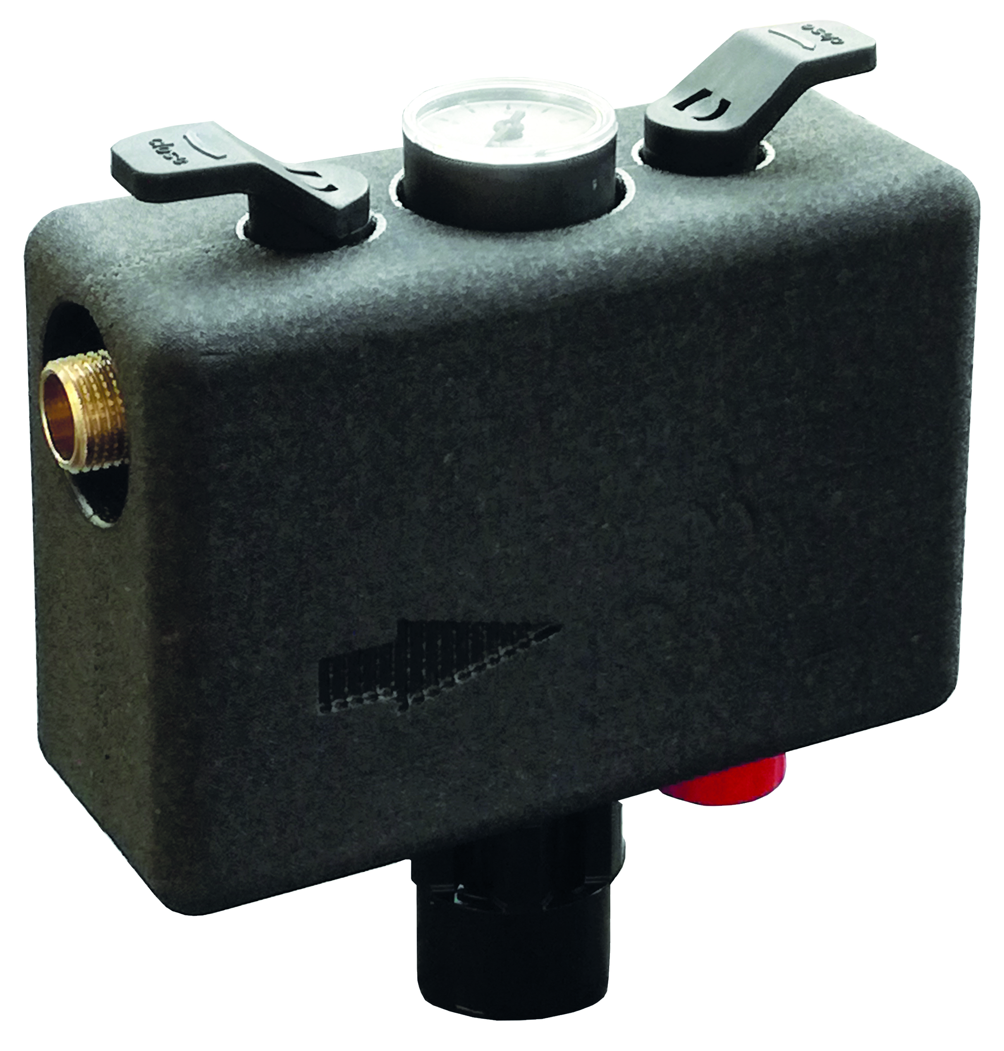

Die neue FüllCombi CA 6828 punktet gleich mit mehreren Verbesserungen. So ist das Manometer oben an der Armatur nun beispielsweise um 360° drehbar. Das erleichtert das Ablesen deutlich, denn das Manometer kann nun individuell immer in die jeweilige Position des Betrachters gedreht werden.

Bild: SYR Hans Sasserath GmbH & Co. KG

